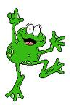
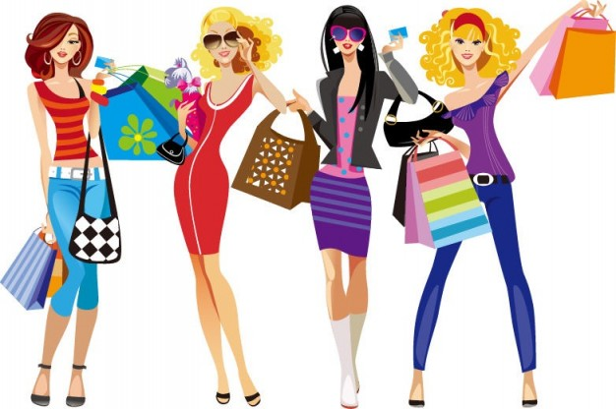
Français 9/10
Chapitre 7: Les Vêtements

Going Shopping
une boutique ____________________ la pointure shoe size
un centre commercial mall la taille au-dessus clothing size (above)
un grand magasin _dept store__ la taille au-dessous a clothing size (below)
une vitrine shop window Vous faites quelle taille? Which size r u
une cabine d’essayage fitting room je fais du 40. I’m a size…..
un vendeur salesman la tenue outfit
une vendeuse saleswoman essayer to try
un rayon department trouver to find
des soldes sales porter to wear
en solde on sale mettre to put / put on
le prix the price voir to see
à mon avis in my opinion croire to believe
à la mode _in style faire du lèche-vitrine to window shop
la marque __brand_____ choisir to choose
une paire de a pair of… réfléchir à to reflect/think about

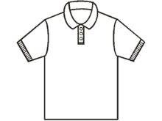
Identifying clothing les vêtements clothes
un polo, un jean, un short, un t-shirt, un sweat-shirt, un pull
une chemise a shirt un tailleur a women’s suit
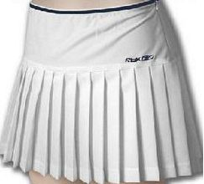
un chemisier/ une blouse a blouse un complet / un costume a man’s suit
une jupe a skirt un imperméable a raincoat
les sous-vêtements underwear un manteau a long coat
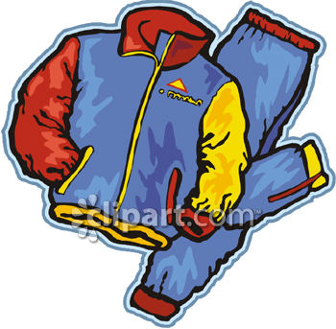
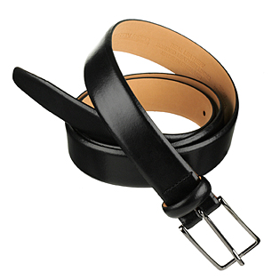
une robe a dress un anorak a parka
une ceinture a belt un survêtement track suit
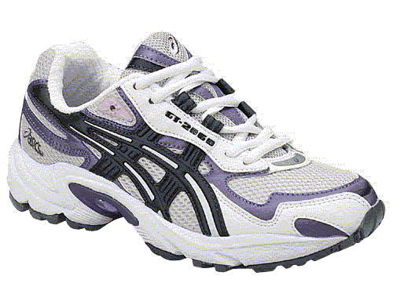
une sandale ……. un pantalon pants
une chaussette a sock des baskets running shoes/
une veste dressy jacket des espadrilles sneakers
un blouson a jacket des chaussures shoes
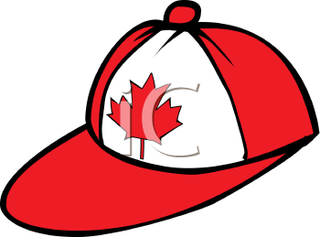
un veston des souliers
une casquette a ball cap des bas socks / nylons
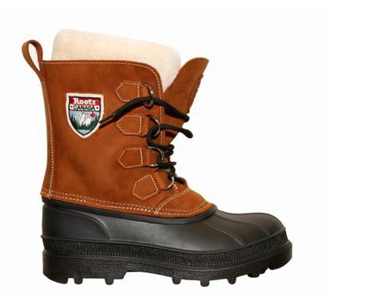
un chapeau a hat des collants tights/nylons
un chandail a sweater des bottes boots

Les Accessoires
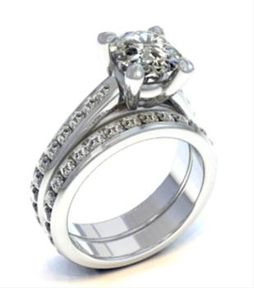
les bijoux jewellery un sac (à main) a purse
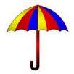
une bague a ring une montre a watch
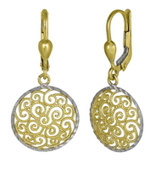
un collier a necklace un parapluie an umbrella
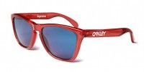
une boucle d’oreille an earring des lunettes de soleil sunglasses
une cravate a tie un gant gloves
une mitaine mittens une écharpe - scarf
Describing clothes
large baggy / wide long(ue) long
serré(e) tight court(e) short
étroit(e) narrow à manches longues/courtes long or short sleeves sport sporty joli(e) pretty
favori(te) favourite habillé(e) dressy
cher /chère expensive laid(e) - ugly
classique __classic ____ pratique ______ practical ______
bizarre _ weird _____ différent ____ different ____
confortable _ comfortable ______ décontracté __ casual ________
élégant(e) ___ elegant _ déchiré (e) __ torn ____
démodé _out of style _ plissé(e) __ pleated____
en coton __ cotton_____
troué (e) ___with holes __ en corde __ corduroy ______
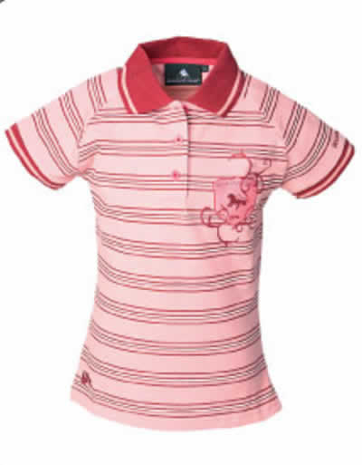
à fleurs _____flower print ______ en dentelle lace __
à carreaux __ plaid____ en laine __ wool ____
à pois _____ polk-a-dot _____ en soie ____ silk ____
à rayures ____ striped____ en cuir ____ leather__
Colours
De quelle couleur ? Which colour?
brun(e) rouge
noir(e) beige
gris(e) rose
vert(e) jaune
bleu(e) bleu marine these
violet(te) orange colours
blanc(he) marron (chestnut) DON’T agree

sombre __dull_____ foncé(e) __dark____ clair(e) __light__ vif(ve) ___bright_

